# Экспорт из Revit в файлы формата PDF и DWG

Для экспорта используется плагин Modplus «**Экспорт листов**», его расположение показано на скриншоте ниже под цифрой «**2**» при установленном значении «**Все**» (показано под цифрой «**1**»).

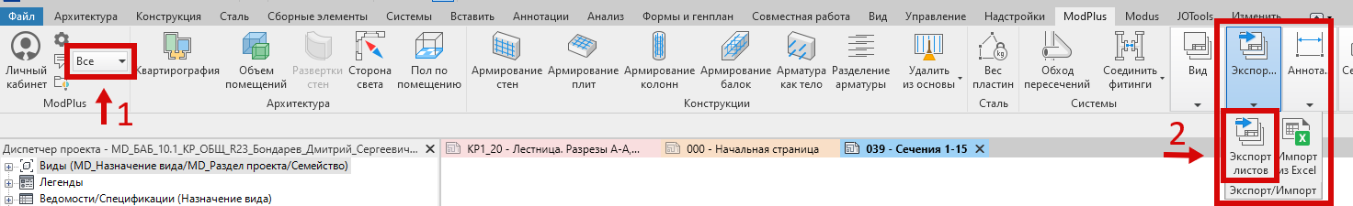

Рис.1 Расположение плагина

На экране отобразится основное окно работы плагина, показанное на скриншоте ниже.

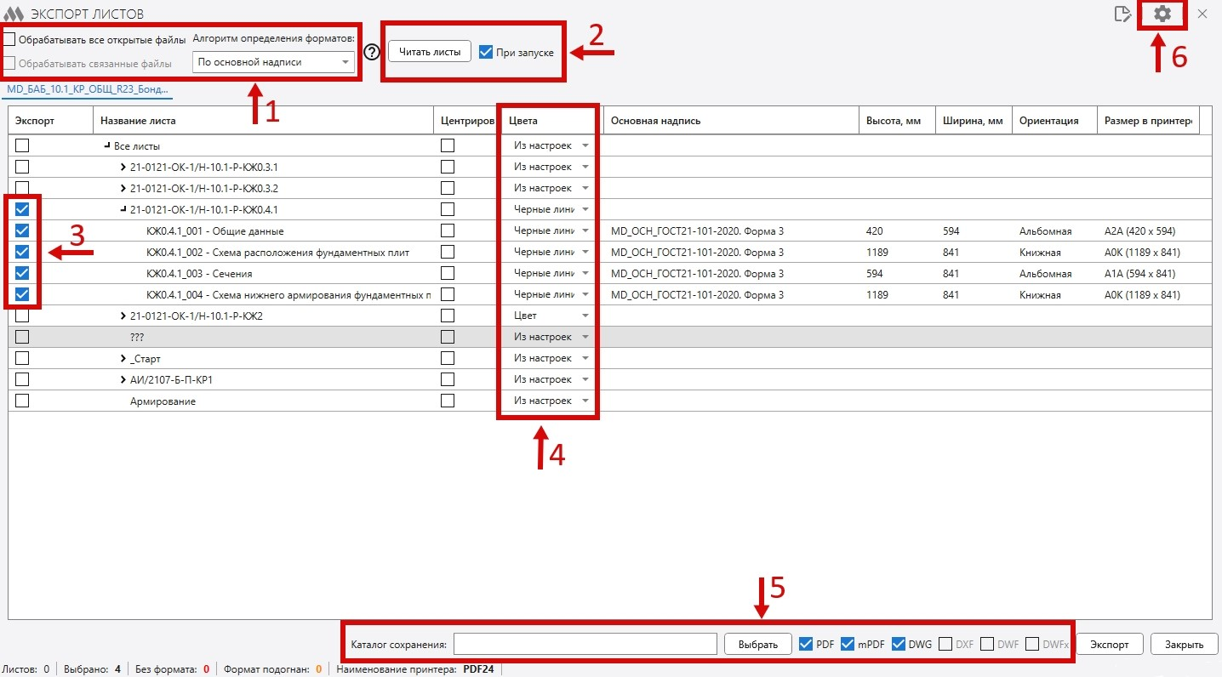

Рис. 2 Основное окно плагина

В первую очередь необходимо выбрать алгоритм определения форматов, который обозначен под цифрой «**1**» на рисунке 2. Рекомендуется убрать обработку всех открытых и связанных файлов и установить алгоритм определения форматов «**По основной надписи**».

При первом запуске плагина необходимо подтвердить чтение листов при открытии. Для этого в области, отмеченной на рисунке 2 цифрой «**2**», активируйте параметр «**При запуске**». Если при первом запуске у Вас не появились листы для печати, нажмите на кнопку «**Читать листы**» в области под номером «**2**». Для выбора листов предусмотрены:

* функционал выбора всего альбома сразу (в рабочем окне показан альбом, сформированный в ПК Revit, и нажатием галочки слева выберутся все листы альбома);
* функционал выбора отдельных листов (раскрыв содержимое альбома можно выбрать отдельные листы).

Они обозначены областью под номером «**3**». После того, как выбраны листы, присутствует возможность быстрого выбора цветового режима чертежа в формате **PDF**. Это продемонстрировано в области под номером «**4**». По умолчанию значение в столбце «**Цвета**» установлено «**Из настроек**». Изменение этих настроек до в области под номером «**6**» и о ней будет написано дальше. Если активировать выпадающий список, то будет доступен выбор значений **«Цвет, черные линии, оттенки серого»** и др.

Следующий шаг: выбор директории сохранения и формата файлов, показанное на рисунке 2 под номером «**5**». Вам необходимо нажать «**Выбрать**» и после выбора директории выбрать форматы сохранения (**mPDF** сразу сохраняет объединённую версию файла, **PDF и DWG** сохраняет каждый лист отдельным файлом). После выбора директории и форматов необходимо перейти в настройки (область под номером «**6**»). При нажатии на «шестерёнку» с правого края откроется меню настроек экспорта, показанное на рисунке 3.

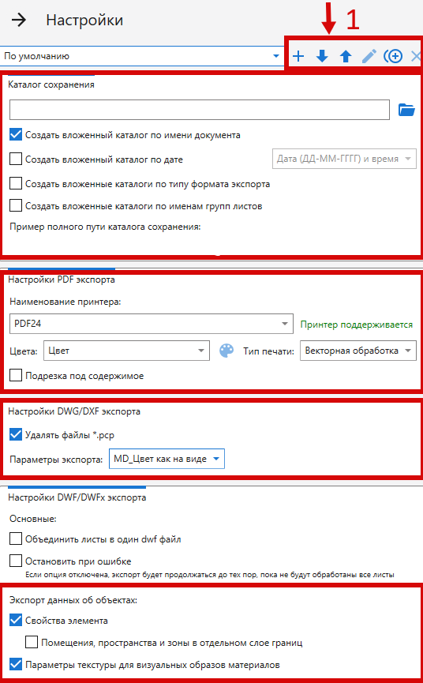

Рис. 3 Настройка экспорта

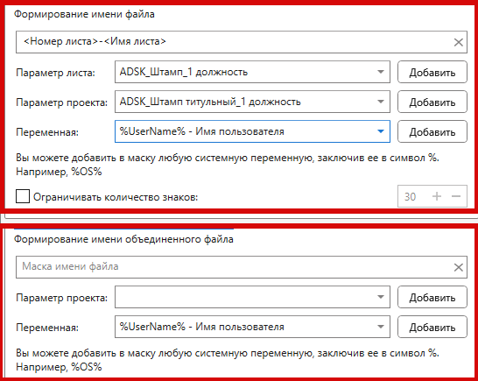

Рис. 4 Настройка наименования файла

Областью под цифрой «**1**» обозначен функционал сохранения и загрузки настроек экспорта. После того, как Вы установите все параметры по данной инструкции, возможно сохранить файл и выполнить импорт на другом компьютере. Так же возможно сохранить несколько префиксов настроек и выбрать (выпадающий список с надписью: «**По умолчанию**»). Перейдём к настройкам.

Присутствует возможность создавать различные вложенные каталоги. Для этого необходимо выбрать пункт «**Создать вложенные каталоги по типу формата экспорта**» и в выбранной директории сохранения будут созданы отдельные папки с именем «**PDF**» и «**DWG**», в которых будут храниться файлы соответствующих форматов.

Возможно активировать пункт «**Создавать вложенный каталог по имени документа**», при выборе которого будет создаваться папка с названием объекта.

Также для экспорта необходимо чтобы на вашем компьютере был установлен поддерживаемый принтер (личная рекомендация установить программу **PDF24 Creator**, установочный файл находится по ссылке «*… (путь убран умышленно)*». После выбора поддерживаемого принтера, доступен выбор цветов экспортируемых файлов PDF (**Черные линии, Цвет, Оттенки ч/б**) и тип печати (предпочтительнее выбирать **векторную обработку** из-за лучшего качества печати).

Следующий блок настроек применяется для импорта файлов формата DWG. Рекомендуется установить активным параметр «**Удалить файлы. pcp**». Далее необходимо выбрать параметры экспорта (на выбор присутствует 3 настройки – **Монохром** (чертежи будут экспортированы в ч/б цветах), **Цвет** (цвета линий определены по умолчанию Revit), и **Цвет как в проекте** (чертеж экспортируется в тех цветах, которые настроены на виде в Revit).

Параметры группы «**Экспорт данных об объектах**» рекомендуется оставить по умолчанию (с активными параметрами «**Свойства элемента**» и «**Параметры текстуры для визуальных образов материалов**»).

Присутствует настройка наименования листа (см. рисунок 4). Для настройки необходимо выбирать доступные параметры листа в выпадающем списке «**Параметр листа**». Для того, чтобы при экспорте файла в названии присутствовал номер листа и его имя (как указано в диспетчере проекта Revit), необходимо найти в списке параметр «**Имя листа**» и нажать справа «**Добавить**», а потом найти параметр «**Номер листа**» и также нажать добавить.

Плагин предусматривает настройку имени объединённого файла (**mPDF**), который настраивается по алгоритму, описанному выше.

После того, как настройка будет выполнена, она будет сохранена и при повторном экспорте не потребуется. Для выхода из настроек нажмите на стрелку в левом верхнем углу. Для экспорта листов необходимо в правом нижнем углу нажать на «**Экспорт**».